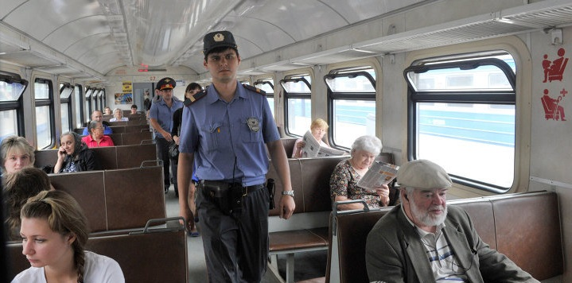

По инициативе Главного управления по транспорту МВД России ОАО «Башкортостанская ППК» приняло участие в оперативно-профилактических мероприятиях «Пригородный поезд» в период с 15 по 24 июня текущего года. Целью данного мероприятия являлось выявление и привлечение к ответственности лиц, совершающих правонарушения против личной и имущественной безопасности, угрожающие безопасной работе железнодорожного транспорта, в том числе со стороны участников неформальных движений, таких как «зацеперы» и «граффисты».
ОАО «Башкортостанская пригородная пассажирская компания» информирует, что в соответствии со статей 1101 Федерального закона от 6 апреля 2015 г. № 81-ФЗ «О внесении изменений в Федеральный закон «Устав железнодорожного транспорта Российской Федерации» в части регулирования ответственности за безбилетный проезд на железнодорожном транспорте об административных правонарушениях, за отказ от приобретения проездного документа (билета), а также от внесения платы за оказанные услуги по оформлению, безбилетным физическим лицом уплачивается перевозчику штраф в поезде пригородного сообщения, а также пресечение фактов хулиганства, вандализма и несанкционированной торговли.
Работники Компании совместно с сотрудниками транспортной полиции проводили беседы с пассажирами, в ходе которых выявились административные правонарушения. Так по Республике Башкортостан было составлено семь протоколов о курении в электропоездах, пять – в связи с выявлением фактов распития спиртных напитков, а также два протокола в связи с осуществлением несанкционированной торговли.
Уважаемые пассажиры! Помните, что приобретая товар «с рук» в электропоездах, вы вовлекаетесь в совершение административного правонарушения. Кроме того, во избежание приобретения бракованной, продукции, а также случаев отравления некачественными продовольственными товарами, остерегайтесь совершения покупок у продавцов, незаконно осуществляющих торговлю в пригородных поездах.

